|  |  |  |
| --- | --- | --- |
|  | Муниципальное бюджетное учреждение дополнительного образования  **«Детская художественная школа № 2»** | C:\Users\Секретарь\Desktop\ЭМБЛЕМА.jpg |

**ПОСТ-РЕЛИЗ**

**Открытого Областного конкурса**

**по изобразительному искусству**

**«Осенний натюрморт»**

**для обучающихся по дополнительным предпрофессиональным программам в области изобразительного и декоративно-прикладного искусства 28 октября 2022**

28 октября 2022 в стенах ДХШ № 2 состоялся Открытый Областной конкурс по изобразительному искусству «Осенний натюрморт» для обучающихся по дополнительным предпрофессиональным программам в области изобразительного и декоративно-прикладного искусства.

Конкурс проводился по двум возрастным группам: **13-14 лет, 15-17 лет,** по двум номинациям: **гуашь, мягкий материал.**

Участвовали 106 обучающихся из 15 школ Свердловской области: п. Черноисточинск МБУ ДО «Черноисточинская ДШИ», МБУ ДО "ДШИ № 2" г. Нижний Тагил, МБУ ДО "ДХШ № 2" г. Нижний Тагил, МБУ ДО "ДХШ № 1" г. Нижний Тагил, МАУК ДО ДХШ № 2 имени Г.С. Мосина г. Екатеринбург, МАУ ДО "ДШИ", г. Красноуральск, ГБУДОСО "Режевская ДШИ" г. Реж, МБУ ДО "ДХШ" г. Верхняя Пышма, МНАОУК "Гимназия «Арт-Этюд» г. Екатеринбург, МАУДО "Кушвинская ДХШ" г. Кушва, МАУ ДО НГО «ДШИ им. О.С.Бобковой» г. Новая Ляля, МБУ ДО Николо-Павловская ДШИ (филиал Новоасбестовская ДШИ), с. Николо-Павловское, МБУ ДО "ДШИ" п. Цементный, ГБУДОСО «Серовская ДХШ им. С.П. Кодолова» г. Серов, МАУ ДО «КДХШ» г. Кировград.

Творческие этюды натюрморта высоко оценило компетентное жюри:

**Толкачев Игорь Борисович** - член СХ России, преподаватель НТГСПИ филиал РГППУ.

**Стрелкова Евгения Викторовна**- член СХ России, преподаватель УКПИиД ф. ФГБОУ ВО «РГХПУ»им. С.Г. Строганова.

**Боташева Кира Владимировна** - член СХ России, преподаватель УКПИиД ф. ФГБОУ ВО «РГХПУ»им. С.Г. Строганова, отметив высокий уровень подготовки конкурсантов.

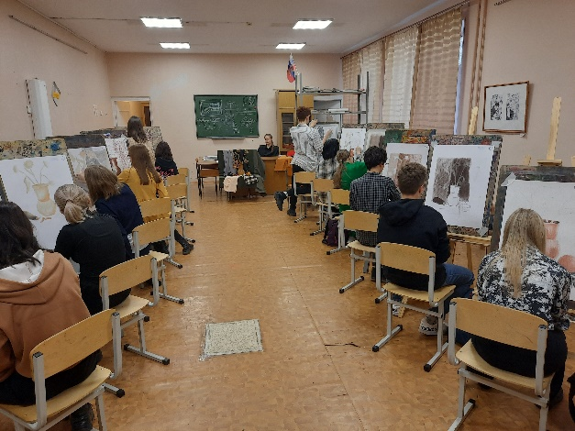 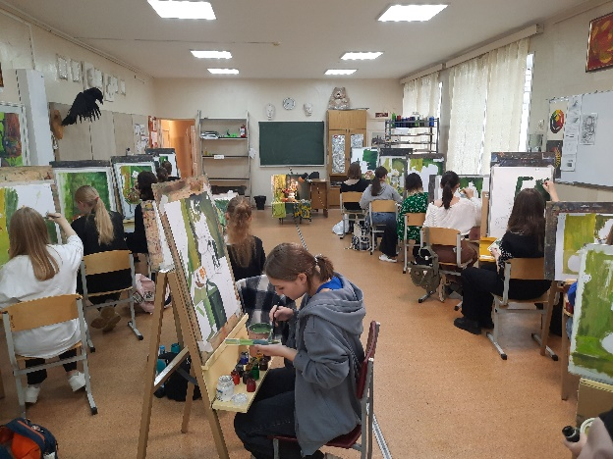

В соответствии с решением жюри участникам конкурса в каждой номинации и возрастной группе были присвоены следующие звания:

***Возрастная группа 15-17 лет в номинации «Гуашь»* -** Гран-при – 1 диплом

***Возрастная группа 13-14 лет в номинации «Гуашь»-*** 4 диплома Лаурета 1 степени,4 диплома Лаурета 2 степени, 4 диплома Лаурета 3 степени.

***Возрастная группа 15-17 лет в номинации «Гуашь»-*** 3 диплома Лаурета 1 степени,3 диплома Лаурета 2 степени, 3 диплома Лаурета 3 степени.

***Возрастная группа 13-14 лет в номинации «Мягкий материал»-*** 2 диплома Лаурета 1 степени,1 диплом Лаурета 2 степени, 3 диплома Лаурета 3 степени.

***Возрастная группа 15-17 лет в номинации «Мягкий материал»-*** 3 диплома Лаурета 1 степени,3 диплома Лаурета 2 степени, 4 диплома Лаурета 3 степени.

В рамках конкурса проведены семинары:

1. **«Манга, как способ мотивации обучающихся к выполнению графических зарисовок фигуры человека».** Докладчик- преподаватель Михалев Роман Александрович МБУ ДО «ДХШ № 2» г. Нижний Тагил.

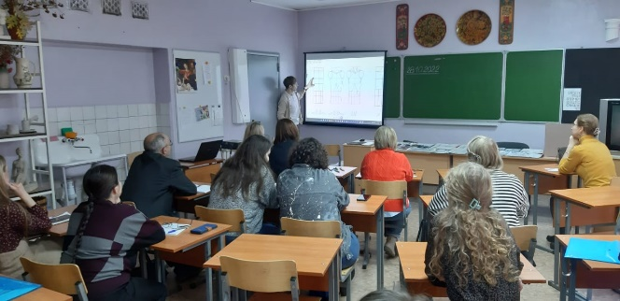 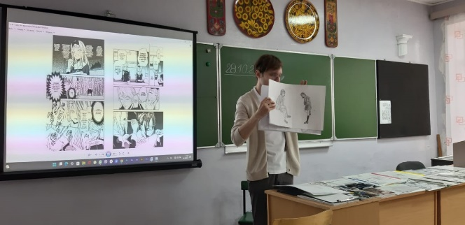

1. **«Развитие творческого мышления обучающихся в работе мягкий материал».** Докладчик- преподаватель Кислицкий Сергей Антонович.

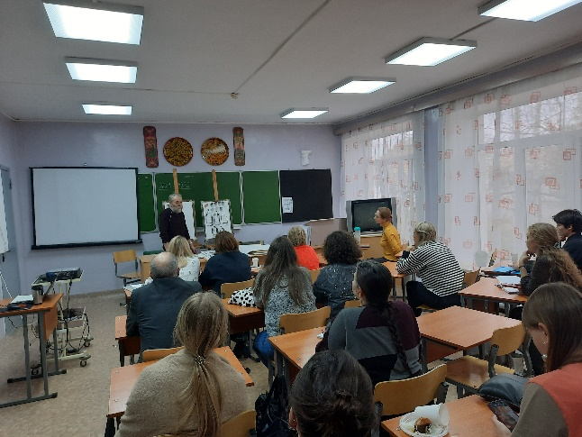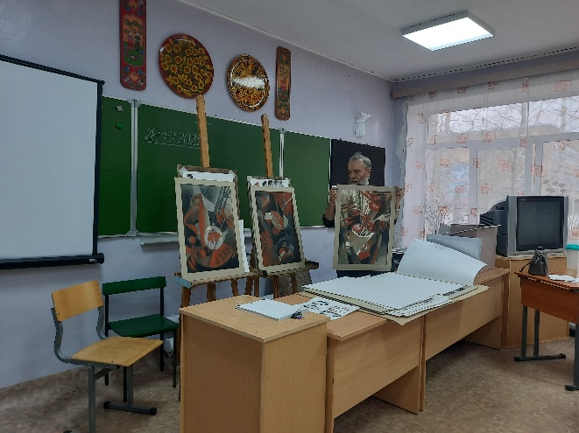

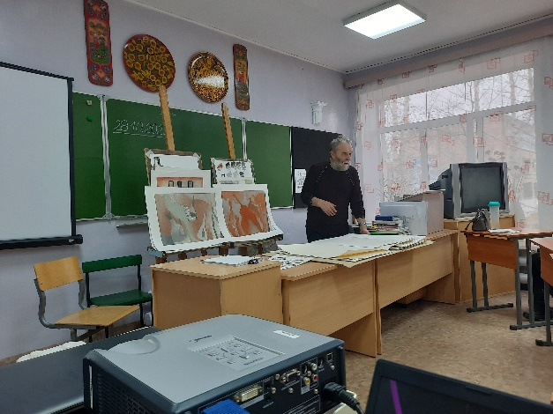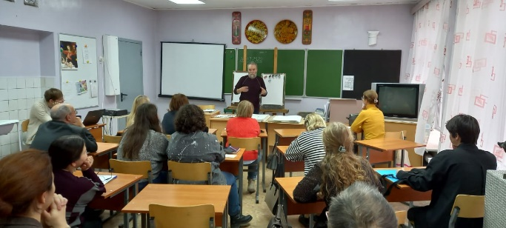

1. Мастер- класс **«Манга»** для участников конкурса «Осенний натюрморт».ПреподавательМихалев Р.А.

Преподаватели, подготовившие Лауреатов I, II, III степени награждены персональными дипломами.

Результаты конкурса опубликованы на официальном сайте учреждения.